人工智能训练师（三级）操作技能考核
试题单
准考证号：
试题代码：3.1.3
试题名称：智能健康手环的数据分析与优化
考核时间：20min

1.场地设备要求
（1）人工智能训练师主机 1 台；
（2）Python 编译环境；
（3）智能健康手环数据集。

2.工作任务
智能健康手环作为个人健康管理的重要工具，已经广泛应用于日常生活中。它们能够追踪用户的运动量、心率、睡眠质量等健康指标，通过与智能手机的应用程序同步，帮助用户监测和改善生活习惯。随着生物传感技术和机器学习算法的发展，智能手环的数据分析能力不断提升，但在市场竞争中，制造商需要通过精细化的数据分析来优化产品，提升用户满意度。数据分析在此过程中至关重要。通过分析用户的行为数据，企业可以了解用户对不同健康监测功能的偏好，发现使用模式和可能的改进点。例如，分析用户在什么时间段最活跃、哪些健康指标最常被关注、以及数据同步的效率问题，有助于制定精准的产品改进策略。
（1）你作为人工智能训练师，根据给定的数据集（智能健康手环数据集.xlsx），从以下三方面：
用户活动模式：分析用户在一周内不同时间段的活动水平，识别高峰时段和低谷时段。
健康指标关注度：识别哪些健康指标（如步数、心率、睡眠时长）最受用户关注，哪些较少被查看。
数据同步性能：评估手环与手机应用之间数据传输的平均延迟，找出影响同步传输速度的因素。
给出一份在用户活动模式、健康指标关注度和数据同步性能方面的分析报告，将其保存为docx文件，命名为3.1.3-1.docx。
（2）为了增强产品功能和用户体验，给出智能健康手环产品的3个优化方向和对应解决方案，将其保存为docx文件，命名为3.1.3-2.docx。
所有结果文件储存在桌面新建的考生文件夹中，文件夹命名为“准考证号+身份证号后六位”。

3.技能要求
（1）能对单一智能产品使用的数据进行全面分析，输出分析报告；
（2）能对单一智能产品提出优化需求；
（3）能为单一智能产品的应用设计智能解决方案。

4.质量指标
（1）分析报告全面可靠；
（2）优化方向合理，具有良好应用价值；
（3）解决方案切实可行。

人工智能训练师（三级）操作技能考核
试题评分表
准考证号：
试题代码：3.1.3
试题名称：智能健康手环的数据分析与优化
考核时间：20min

测量分评分表
细则编号 | 配分 | 评分细则描述 | 规定或  标称值 | 结果或  实际值 | 得分
M1 | 3 | 回答用户活动模式的分析结论：每个时间段分析得1分，本项最高得3分； | 根据数据
M2 | 3 | 回答健康指标关注度的分析结论：每1个指标得1分，本项最高得3分； | 根据数据
M3 | 3 | 回答数据同步性能的分析结论：平均延迟时间得1分，影响同步传输速度因素每1条得1分，本项最高得3分； | 根据数据
M4 | 6 | 回答优化方向和该方向对应解决方案：每1个正确得优化方向得1分，对应解决方案得1分，本项最多得6分； | 根据数据
合计配分 | 15 | 合计得分

分析报告

- 用户活动模式：
解题方法：
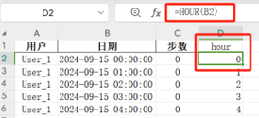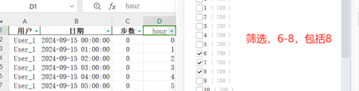

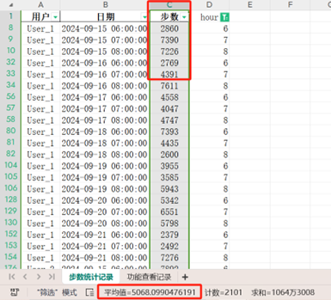
观察6:00以前全为0
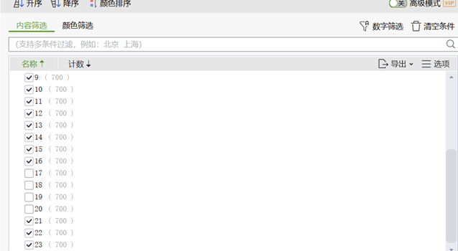

早晨平均步数：5068.1，用户的步数普遍较高（平均5000步左右），这可能与上班通勤、早晨锻炼或户外活动有关。
傍晚平均步数：5005.65，用户的步数普遍较高（平均5000步左右），这可能与下班通勤、锻炼或户外活动有关。
其余时间段平均步数：1101.25 其余时间段，用户步数显著下降（平均在1100步左右）。

二、健康指标关注度：
最受关注的指标：步数
较少关注的指标：睡眠时长和心率

解题思路：创建数据透视表
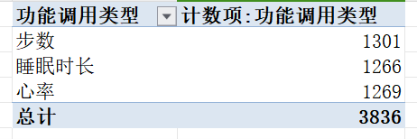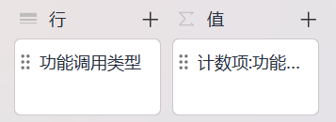
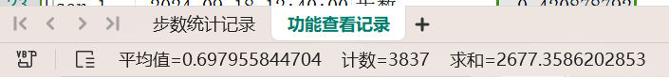

三、数据同步性能：
平均延迟时间：0.698
影响因素：
- 步数的平均延迟时间是0.30；睡眠时长平均延迟时间是0.3;而心率的平均延迟时间是1.5
通过数据判断，不同指标的延迟时间差别很大，心率的数据延迟影响最大。
2.一般来讲，智能手环的数据同步性能与延迟时间也受硬件性能、软件策略、环境干扰、用户行为等多维度因素影响

优化方向及解决方案（仅需回答3个优化方向和对应解决方案）

1. 提升健康数据监测的精准性， 解决方案：多模态传感器融合，例如 引入ECG（心电图）芯片与PPG协同工作，通过电信号与光信号的交叉验证，将心率监测误差从±5%降至±1%。
利用动态环境校准算法，动态调整数据采样频率。例如，跑步时自动切换至高频采样模式（100Hz），静止时降至10Hz以节省功耗。

- 提升健康数据监测的多维化，集成生物阻抗传感器（BIA），实时监测体脂率、水分含量，结合运动数据提供更全面的代谢分析。

3. 延长续航与优化能源管理
自适应功耗管理策略，动态调节传感器激活状态，低功耗硬件设计

4. 增强个性化健康干预与场景化服务. 现有手环功能局限于数据记录，缺乏主动健康干预能力，且服务同质化严重。解决方案：AI驱动的个性化健康计划，基于用户历史数据（运动量、睡眠、压力）生成定制建议：动态调整每日步数目标（如雨天自动降低10%）。紧急健康预警：持续心率异常时，通过手机向紧急联系人发送定位与健康数据。

